Олимпиадные задания для 9 класса.
(школьный этап).

1. Найдите порядок произведения, частного и суммы чисел:
$3,\text{252}⋅{\text{10}}^{9}$ и $2,\text{165}⋅{\text{10}}^{9}$.

2. Найдите такие значения параметра $р$, при которых уравнение $(р+4)х^{2}+2\text{рх}+2=0$ имеет два корня.

3. По плану застройки участок площадью 150 тыс. ${\text{дм}}^{2}$ состоит из двух пересекающихся прямоугольников, их пересечение отведено под гараж. Площадь первого прямоугольника равна 900 $м^{2}$, площадь второго – 700$м^{2}$. Найдите площадь:
а) участка, отведённого под гараж;
б) части первого прямоугольника, не отведённого под гараж;
в) части второго прямоугольника, не отведённого под гараж;
г) части застройки без учёта гаража.

4. Составьте уравнение окружности, проходящей через точки:
$А(3;\text{13})$, $В(−7;−\text{11})$ и $С(\text{10};6)$.

5. Найдите радиус окружности, вписанной в прямоугольную трапецию с основаниями $а$ и $в$.

Ключи к олимпиадным заданиям.
9 класс.

1. Произведение чисел будет равно: $7,\text{04058}⋅{\text{10}}^{9+9}=7,\text{04058}⋅{\text{10}}^{\text{18}}$; частное: $1,5⋅{\text{10}}^{9−9}=1,5⋅{\text{10}}^{0}$; сумма чисел равна: $(3,\text{252}+2,\text{165})⋅{\text{10}}^{9}=5,\text{417}⋅{\text{10}}^{9}$.
Ответ: 18, 0, 9.

2. Кв. уравнение имеет два корня, когда дискриминант больше нуля, т.е.
$Д=4р^{2}−4(р+4)⋅2=4р^{2}−8р−\text{32}≻0$ /:4
$р^{2}−2р−8≻0$
Ответ: $р≺−2,$ $р≻4$.

3. 150 тыс. дм²=1500м².
а) (900+700)-1500=100 (м²);
б) 900-100=800 (м²);
в) 700-100=600 (м²);
г) 1500-100=1400 (м²).

4. Общий вид уравнения окружности: $(х−а)^{2}+(у−в)^{2}=r^{2}$. Так как данные точки лежат на окружности, то их координаты удовлетворяют её уравнению, поэтому задача сводится к решению системы уравнений:
$\begin{aligned}(\text{3-а})^{2}+(\text{13}−в)^{2}=r^{2} \\ (−7−а)^{2}+(−\text{11}−в)^{2}=r^{2} \\ (\text{10}−а)^{2}+(6−в)^{2}=r^{2}\end{aligned}$
Из равенства левых частей 1 и 2 уравнений получаем: $5а+\text{12}в−2=0$.
Из равенства левых частей 1 и 3 уравнений имеем: $а−в+3=0⇒а=в−3$
Из последних двух равенств находим, что $в=1,$ $а=−2$
Подставив эти значения в любое уравнение системы, находим, что $r^{2}=\text{169}$.
Таким образом, уравнение окружности имеет вид: $(х+2)^{2}+(у−1)^{2}=\text{169}$.

5.
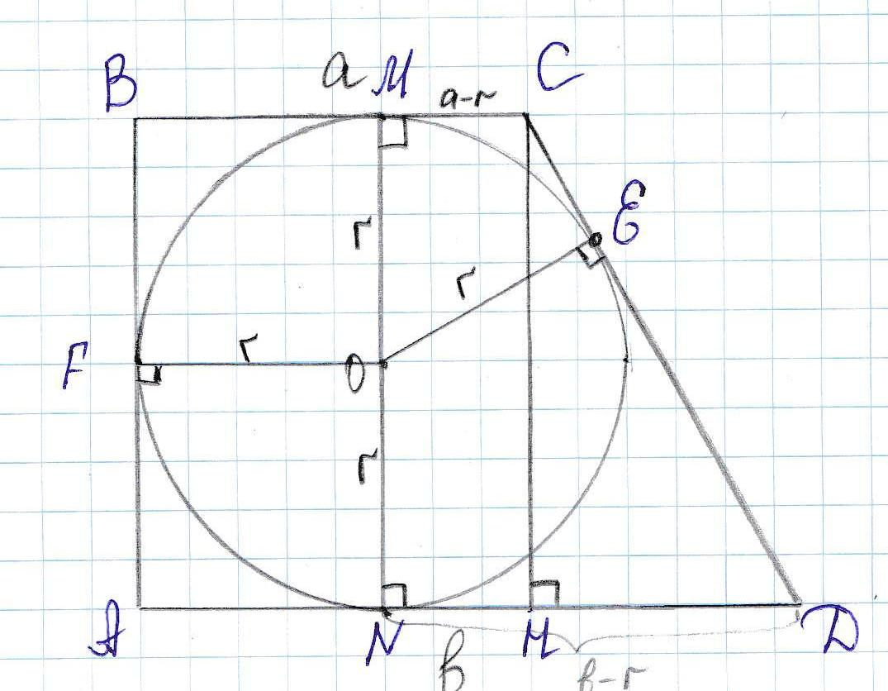

Рассмотрим прямоугольную трапецию АВСД с основаниями ВС =а и АД=в. По условию окр.О (r) вписана в данную трапецию. Пусть точки М, Е, N и F – точки касания.
Отрезки ОМ=ОЕ=ON=OF=r перпендикулярны к сторонам трапеции.( по Th о радиусе, проведённого в точку касания).Проведём высоту СН.
Значит, чет. ONAF и OFBM –равные квадраты со стороной r. Поэтому МС=а-r, ДN=в-r. Т.к. АВСН –прямоугольник, то АН=ВС=а и,зн., ДН=в-а.
Т.к. МСНN –прямоугольник, то СН=МN=2r.
Отрезки СМ=СЕ=а-r, а также ДЕ=ДN=в-r, как отрезки касательных, проведённых из одной точки.
Т.к. СД=СЕ+ЕД=а-r+в-r=(а+в)-2r, то СД²=((а+в)-2r)² –с одной стороны. С другой стороны из ∆СДН –прям. По Th Пифагора имеем: СД²=СН²+НД²=(2r)²+(в-а)².
Из уравнения ((а+в)-2r)²=(2r)²+(в-а)² находим, что $r=\frac{\text{ав}}{а+в}$.

